

Programa de entrenamiento en epidemiología de campo

**Pasos de la investigación de brote**

Objetivos de aprendizaje

* Reconocer los pasos para la investigación de un brote
* Trazar e interpretar una curva epidémica

Fases generales de la investigación de un brote

La investigación de un brote tiene tres fases generales: la fase descriptiva o preliminar, la fase explicativa y la fase de respuesta.

Cada una de estas fases tiene sus propios pasos, que se encuentran organizados en orden conceptual. Para algunas investigaciones de brotes, los pasos pueden seguirse fuera de orden o pueden darse varios pasos al mismo tiempo. El propósito de tener esta lista es asegurarse de que no se omitan pasos importantes.

Repasemos los pasos rápidamente; luego abordaremos cada paso en detalle.(1)

Fase descriptiva

1. Prepararse para el trabajo de campo
2. Confirmar la existencia de un brote
3. Verificar el diagnóstico
4. Crear una definición de casos
5. Buscar casos en forma sistemática y registrar la información
6. Realizar la epidemiología descriptiva

Fase explicativa

1. Desarrollar las hipótesis
2. Evaluar las hipótesis desde el punto de vista epidemiológico
3. Conciliar la epidemiología con los hallazgos ambientales y de laboratorio
4. Realizar estudios adicionales según sea necesario

Fase de respuesta

1. Implementar y evaluar medidas de prevención y control
2. Iniciar o mantener la vigilancia
3. Comunicar los hallazgos

Como se mencionó anteriormente, estos pasos se encuentran en orden CONCEPTUAL. Por lo tanto, es claro que, si se identifica una fuente obvia de contaminación, deben tomarse medidas de control inmediatas para evitar que la enfermedad siga transmitiéndose. Por ejemplo, si no tienen confirmación del laboratorio de una enfermedad, pero un suministro de agua parece ser la fuente probable de contaminación, pueden recomendar de inmediato que se use otra fuente, se hierva el agua o se beba agua embotellada.

A continuación, se analizan cada uno de estos pasos en detalle. Pero nuevamente recuerden que una investigación puede no seguir en forma rígida los pasos en el mismo orden presentado.

Fase descriptiva

**Paso 1: Prepararse para el trabajo de campo**

La mayoría de las investigaciones de brotes incluyen tres componentes: un componente epidemiológico, un componente de laboratorio y una evaluación ambiental. Se hará énfasis en el componente epidemiológico, pero recuerden que las demás actividades pueden tener lugar al mismo tiempo, y deben hacerse en forma coordinada.

Dentro de este paso, una de las primeras tareas es la conformación del equipo de trabajo que debe estar formado por un conjunto de personas que aporten su experiencia sobre la enfermedad y sobre otras áreas importantes para una investigación. Entre los posibles miembros del equipo se encuentran:

El **jefe del equipo** debe tener experiencia en la investigación de brotes y epidemiología en salud pública. Dependiendo del tamaño y la organización del departamento de salud, el jefe del equipo podría ser el director de salud local o un enfermero de salud pública, epidemiólogo o especialista en salud ambiental.

El jefe del equipo esbozará el plan de la investigación y asignará las funciones y responsabilidades a los miembros del equipo.

El **epidemiólogo**, que a menudo es el jefe del equipo, debe tener experiencia en diversos aspectos de la investigación de brotes, desde la elección del diseño del estudio y el desarrollo del cuestionario, hasta la creación de una base de datos y el análisis de la información.

Un **técnico de laboratorio o microbiólogo**, generalmente en un laboratorio de salud pública estatal o regional, es importante para verificar el diagnóstico y determinar el subtipo de los patógenos para ayudar a perfeccionar la definición de casos.

Los **profesionales en salud ambiental o áreas afines** son importantes en la prevención de los brotes de origen alimentario por medio de inspecciones de rutina de los establecimientos de preparación de alimentos, la educación de salud y la capacitación de las personas que se encargan de manipular alimentos. Una vez que sucede un brote, el especialista en salud ambiental puede identificar los problemas relacionados con la seguridad alimentaria que pueden haber contribuido a la aparición del brote, tales como violaciones de tiempo y temperatura, y puede ayudar a la recolección apropiada de muestras ambientales y de alimentos. Un especialista en salud ambiental también puede proporcionar orientación sobre las regulaciones en materia de seguridad alimentaria e ingeniería durante el brote. También puede participar en el control de la calidad del agua y en la regulación, la prevención y el análisis de la contaminación de los alimentos, el agua u otras partes del ambiente.

Los **clínicos** pueden ser necesarios para administrar vacunas o terapias profilácticas, o para ayudar en la recolección de muestras clínicas de los pacientes identificados como casos. Los clínicos pueden pertenecer al departamento de salud o la comunidad médica local. Los brotes zoonóticos pueden requerir la participación de veterinarios y otros científicos, tales como entomólogos, para que aporten su experiencia en relación con los vectores o los reservorios de animales.

Se utilizarán los servicios de **entrevistadores** para recopilar información, ya sea en persona o por teléfono. Los entrevistadores pueden formar parte del personal del departamento de salud, incluido el personal de apoyo administrativo. En los brotes de gran magnitud, puede reclutarse personal del departamento, distrito, municipio o estudiantes en las áreas de medicina o salud pública para realizar las entrevistas.

Los **reguladores** de los organismos estatales pueden pertenecer al equipo del brote para ayudar a facilitar la identificación de la fuente de los alimentos contaminados y desarrollar estrategias de prevención a través de la aplicación de las regulaciones relativas a la seguridad alimentaria.

Antes de ir al terreno, los miembros del equipo deben **aprender todo lo que puedan acerca de la enfermedad**, el brote, y si no son del área, deben conocer acerca del área, su gente y su cultura. Deben investigar lo que puedan en fuentes confiables en Internet (OMS, CDC, etc.) y comunicarse con otras personas que tengan experiencia realizando investigaciones similares que podrían compartir sus cuestionarios y las lecciones aprendidas.

Deben hacerse los **procesos administrativos y logísticos**: carta de autorización, viajes, alojamiento, a veces traducciones, cómo pagar. El equipo también podría necesitar traer equipo de protección personal, insumos de laboratorio y suministros clínicos.

Por último, especialmente si el equipo no es del área, necesita saber quiénes son las personas que tiene que conocer en la zona. Los clínicos o los trabajadores de salud pública de la zona pueden encontrarse entre los que sospecharon inicialmente la aparición del brote, pueden haber informado sobre el brote sospechoso o pueden estar dirigiendo una investigación local, o bien el equipo podría comunicarse con ellos en relación con posibles casos o el jefe del equipo del brote puede solicitarles ayuda en una investigación. Ellos también conocen las condiciones en el terreno, como quiénes son los líderes en la comunidad y si existe resistencia por parte de la comunidad.(1)

Paso 2: Confirmar la existencia de un brote

El siguiente paso es la necesidad de asegurar de que el aumento de los casos notificados realmente representa un brote

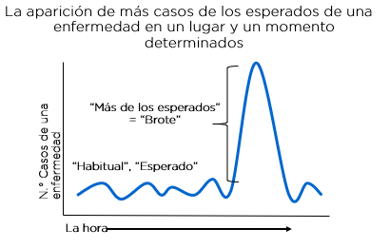

Recuerden la definición de brote: la aparición de más casos de los esperados de una enfermedad en un grupo de personas en particular, en un lugar y un momento determinados

**¿cómo establecen que está ocurriendo un brote?**

En primer lugar, deben tenerse en cuenta los **informes o rumores**. Se revisarán los datos o informes de vigilancia de los clínicos o los técnicos de laboratorio. Si el rumor inicial se recibió de un paciente, miembro preocupado de la comunidad o los medios de comunicación, es necesario obtener y revisar la información.

Luego, debe **confirmarse que los casos sean de la misma enfermedad**. A veces los signos y síntomas pueden solaparse, pero los pacientes no tienen la misma enfermedad.

Después de asegurarse de que los casos sean de la misma enfermedad, los investigadores deben **confirmar que la cantidad de casos supere lo que se esperaría** para la población determinada en el período específico.

Incluso cuando parece haber un aumento de casos, recuerden que podría haber otros motivos del aumento aparente como:

* Patrón estacional
* Un aumento repentino de la población
* Cambio en los procedimientos de notificación o el sistema de vigilancia
* Cambio en la definición de caso
* Aumento o mejora de las pruebas de laboratorio o el procedimiento de diagnóstico
* Mayor conciencia acerca de la enfermedad (el público o los proveedores)
* Mayor acceso a la atención de salud
* Nuevo proveedor de atención médica, nuevo responsable de presentar información o nueva clínica
* Error de laboratorio o diagnóstico.

Revisemos el siguiente ejemplo, el grafico representa la cantidad de casos de disentería notificados por semana epidemiológica, en la ciudad X para el año 2019

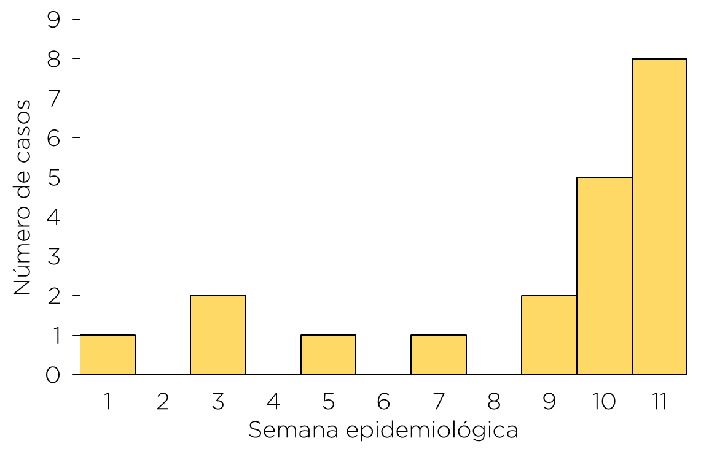

¿Es un brote?

Parece sospechoso, pero no es seguro. Sería bueno tener la información histórica para determinar si el aumento de los casos es simplemente el aumento estacional habitual o no.

Paso 3: Verificar el diagnóstico

Una vez que se ha establecido la existencia de un brote, se debe verificar qué agentes podrían estar causando el brote.

¿Un laboratorio ya confirmó el diagnóstico? No necesariamente debe hacerse pruebas a cada paciente o tener un resultado de laboratorio positivo de cada paciente, pero es bueno tener la confirmación del laboratorio de unos cuantos.

Si no se tiene la confirmación del laboratorio, se deben que evaluar algunos puntos claves.

¿La presentación clínica es característica de una enfermedad específica? ¿Cuáles son los signos y síntomas predominantes? ¿Pueden ayudarnos a diferenciar las enfermedades que a veces se confunden? Incluso si no hay un diagnóstico de laboratorio definitivo, ¿los resultados del laboratorio clínico (hematocritos, recuentos de glóbulos blancos, análisis de orina, pruebas de función hepática, etc.) son de utilidad? A veces la evolución de la enfermedad, incluida la duración de los síntomas, varía según el agente y puede ayudar con el diagnóstico.

¿Se sabe algo sobre la exposición o el entorno? Algunas enfermedades de origen alimentario se caracterizan por ser transmitidas por diferentes alimentos.

Para un **diagnóstico definitivo**, necesitan tener la confirmación del laboratorio. Para determinar cuál es el agente, los exámenes de las muestras clínicas tales como heces, sangre o vómito son de valor incalculable.

La identificación del patógeno ayudará a identificar el período de incubación potencial y el período de incubación señalará en qué momento tuvo lugar la exposición.

Sin embargo, debido a que los resultados de laboratorio pueden tomar tiempo, no se debe esperar el diagnóstico de laboratorio para proseguir; a veces la investigación debe avanzar antes de que se haga un diagnóstico definitivo.

Una vez que se identifica un agente, el laboratorio puede realizar más exámenes para identificar el agente con absoluta precisión y verificar que todos los casos estén relacionados con el brote.

Por otra parte, si los resultados de laboratorio son negativos, ¿cancelan ustedes su investigación?

Existen varias posibilidades para explicar por qué los resultados pueden ser negativos. Tomen en cuenta posibilidades tales como que la enfermedad podría deberse a un agente para el que no se realizó la prueba, o que la muestra se había manipulado incorrectamente. La confirmación del laboratorio es una clave importante, pero no es la única clave.

Paso 4: Crear una definición de caso del brote

Una vez que hayan establecido que verdaderamente hay un aumento notable en las notificaciones del mismo diagnóstico, entonces se hace una **definición de caso**.

Una definición de caso es un conjunto estándar de criterios para decidir si una persona debe ser clasificada como con la condición de salud de interés. En el contexto de una de una investigación de brote, además de los criterios clínicos, se relacionan elementos de tiempo y lugar(2)

**Componentes de una definición de caso de brote**

Las definiciones de caso en relación con un brote normalmente se construyen usando los siguientes elementos:

* Criterios clínicos basados en: síntomas y signos clínicos que son característicos de la enfermedad de interés
* Pruebas de laboratorio, microbiológicas y clínicas
* Criterios epidemiológicos (especialmente para brotes) que especifican período, lugar y persona

Cuando desarrollen una definición de caso, deben ser lo más precisos posibles en el vocabulario que utilicen, porque otras personas utilizarán la definición de caso, y ustedes quieren que todos tomen las mismas decisiones de la misma manera acerca de si un paciente cumple la definición de casos o no. Los criterios deben ser: objetivos, sencillos, precisos, práctico y cuantificable siempre que sea posible.

Por último, en la mayoría de las situaciones, no incluyan la **exposición sospechosa** en su definición de caso, si esa exposición es lo que quieren evaluar en forma objetiva. Por ejemplo, si la hipótesis fuera que los mosquitos causantes de la enfermedad se criaban en las aguas de inundación del río Magdalena, inicialmente no se querrá limitar la definición de casos a las personas que vivieran cerca del río, puesto que se estaría excluyendo la posibilidad de que existieran otras exposiciones antes de que tuviéramos suficiente información.

Los diagnósticos pueden ser inciertos, particularmente al principio de una investigación. Como resultado, los investigadores a menudo crean diferentes categorías de definición de caso, como confirmado, probable y posible o sospechoso, que permiten la incertidumbre.

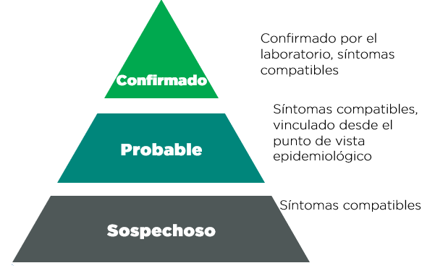

Ejemplo: definición de caso brote de cólera

|  |  |
| --- | --- |
| **Definición de caso de Colera para la vigilancia** | **Definición de caso de Colera en investigación brote** |
| **Caso sospechoso**  Todo paciente de cinco años o más, con enfermedad diarreica de inicio súbito y evacuaciones abundantes,  con deshidratación y con antecedentes de desplazamiento en los últimos cinco días a lugares con evidencia de circulación de Vibrio cholerae toxigénico o todo caso en el cual se tenga como impresión diagnóstica de cólera por el profesional de salud o todo paciente que fallezca, con Enfermedad Diarreica Aguda sin agente etiológico conocido | **Caso sospechoso**  Persona con al menos un episodio de diarrea abundante residente en Necoclí entre el 12 al 17 de enero de 2016 |
| **Caso confirmado**  Caso sospechoso con cultivo de heces positivo para Vibrio cholerae O1 u O139 toxigénico. | **Caso confirmado**  Caso sospechoso con cultivo de heces positivo para Vibrio cholerae O1 u O139 toxigénico. |

La diferencia entre la definición de caso para fines de vigilancia y la investigación de un brote son que hay un lugar específico y un margen de tiempo específico.

Paso 5: Buscar casos en forma sistemática y registrar la información

Una vez determinado los criterios para que se considere un caso en la investigación de brote en particular, se debe comenzar a identificar casos (asegurándose de que cumplan la definición inicial de caso) y recopilar información de o sobre ellos.

Donde se pueden buscar casos:

* Centros de salud – se debe indagar si en otras instituciones de salud se han visto casos similares
* Laboratorios – ¿se han enviado muestras para exámenes debido a preocupaciones similares?
* Trabajadores de salud de la comunidad – Los trabajadores de salud de la comunidad pueden conocer casos en relación con algunas enfermedades que pueden no requerir hospitalización.
* Municipios, distritos aledaños – ¿se tiene la seguridad de que el brote está restringido a un área? Uno de los objetivos es caracterizar el alcance geográfico del brote, así que conviene ponerse en contacto con otros distritos.
* Búsqueda activa comunitaria – visita casa a casa o de manera telefónica en busca de personas que cumplan con la definición de caso(2)

Para cada caso o caso sospechoso, ustedes deben recopilar y compilar información en una sola base de datos. Esta base de datos puede ser un libro de registro o una hoja de papel, o una base de datos computarizada que utilice software como Excel o Epi Info. Como se muestra en el gráfico una parte de una lista de líneas utilizada por los investigadores de un brote de gastroenteritis. Cabe destacar que la lista de líneas debe actualizarse a medida que está disponible nueva información, especialmente resultados de laboratorio.

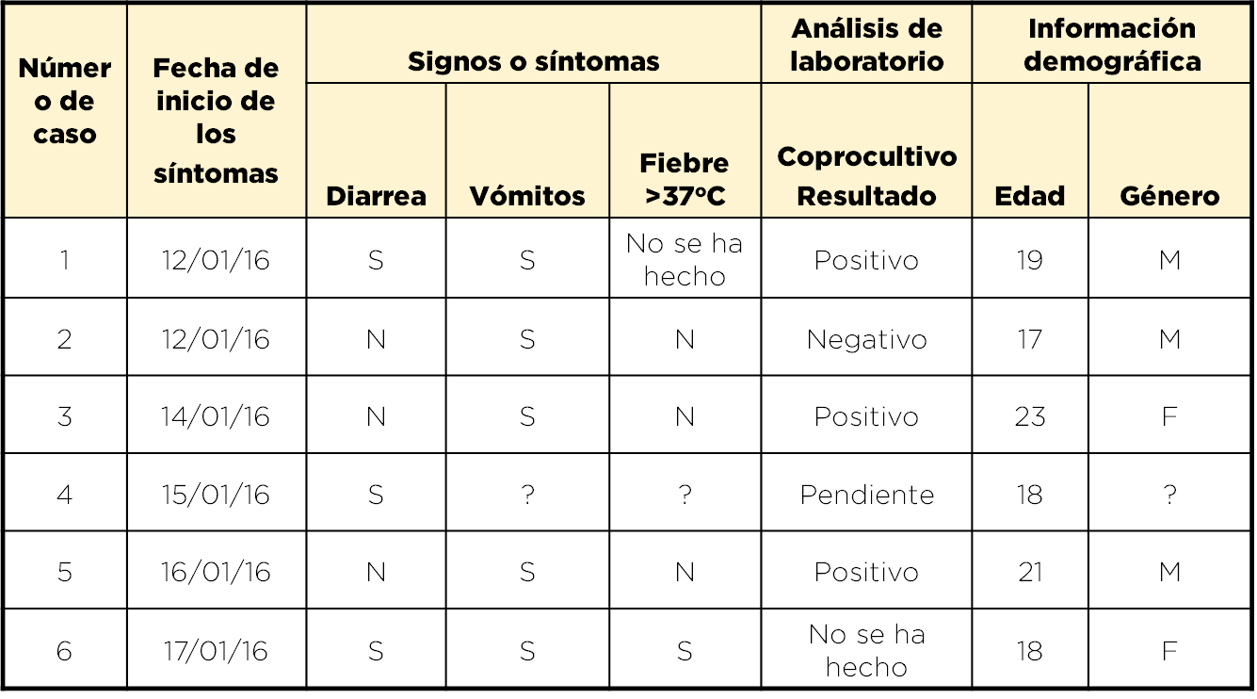

Paso 6: Realizar epidemiología descriptiva

Una vez se han identificado casos y se tienen datos básicos sobre ellos o a partir de ellos, pueden empezarse a describir esos datos.

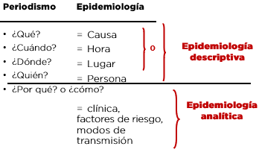

En la gráfica anterior, están las cinco preguntas del periodismo o la epidemiologia, en las escuelas de periodismo, a los estudiantes les enseñan las “Cinco W” cuando escriben un artículo de prensa sobre un acontecimiento

Las cinco W son las iniciales en inglés de las preguntas: quién, qué, cuándo, dónde, por qué; el orden no importa

**¿Sabe POR QUÉ les enseñan las “Cinco W” a los estudiantes de periodismo?**

* Porque las “Cinco W” ofrecen una descripción completa de una situación; si un reportero deja de incluir una de las W, el lector se perdería parte de la historia.

Lo mismo ocurre en la epidemiología. Solo que usamos otras palabras para describir las W.

**¿Qué palabra o frase usamos para referirnos al “qué”?**

* Qué = diagnóstico, por ej., Enfermedad, lesión o afección médica (como ciencia cuantitativa, también incluimos cuántos)

**¿Qué palabra o frase usamos para referirnos a “cuándo”?**

* Cuando = Tiempo

**¿Qué palabra o frase usamos para referirnos a “dónde”?**

* Dónde = Lugar

**¿Qué palabra o frase usamos para referirnos a “quién”?**

* Quién = Persona

**¿Qué palabras o frases usamos para referirnos al “por qué” o al “cómo”?**

* Por qué / Cómo = causas, agentes, factores de riesgo, modos de transmisión

La epidemiología descriptiva abarca las primeras “4 W”, aunque algunas personas son un poco más restrictivas y usan el término para Tiempo, Lugar y Persona.

La epidemiología analítica, tiene el propósito de explicar el **¿por qué?** y el ¿**cómo?**

Elementos de la epidemiología descriptiva.

Uno de los elementos es describir las características clínicas y los resultados de laboratorio:

* Síntomas – lo que el paciente siente
* Signos – lo que revela el examen clínico

Resultados de laboratorio

* Diagnóstico definitivo
* Resultados clínicos

En el siguiente ejemplo se presenta las características clínicas (signos y síntomas) de la investigación de un brote de leptospirosis en un establecimiento penitenciario de Bogotá en el año 2017.

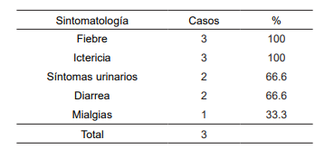

Fuente: IEC - VSP Subred integrada de Servicios de Salud Centro Oriente, Área INPEC Complejo Carcelario y Penitenciario Metropolitano de Bogotá “COMEB La Picota, septiembre 2017

Así mismo deben describirse las variables epidemiológicas de tiempo, lugar y persona.

**Tiempo *(curva epidémica)***

* Situación ideal: ¿cuándo se infectaron?
* En términos más prácticos: ¿cuándo se enfermaron?

En esta variable, nos interesa saber cuándo se infectaron las personas, pero, de manera más práctica, por lo general solo sabemos cuándo se enfermaron. Habitualmente se representa gráficamente con una curva epidémica: un histograma (no un gráfico de barras) con el tiempo en el eje X y el número de casos en el eje Y.

**Lugar *(mapa de lugares, mapa coloreado)***

* Situación ideal: ¿dónde se infectaron?
* Más comúnmente: ¿dónde viven, trabajan?

De manera similar, nos interesa saber dónde se expusieron las personas, pero lo más frecuente es que lo único que sepamos es dónde viven o trabajan los casos. Cuando sea posible, se puede ilustrar en un mapa. Si no es posible, usen una tabla.

**Persona *(cuadros)***

* ¿Quién se infectó?
* Numeradores y denominadores
* ¿Qué tienen los casos en común?

Persona: ¿Quiénes son? ¿Personas de todas las edades, ambos sexos, o sólo algunos grupos? De ser posible, se deben calcular las tasas usando denominadores de población apropiados. A veces, se tiene información sobre qué tienen en común los casos, pero a veces esto no se sabe hasta que se investiga más.

Veamos algunos ejemplos de cada variable:

Tiempo

La manera tradicional de resumir un brote según el tiempo es trazar una curva epidémica.

Las curvas epidémicas se trazan como un histograma. La diferencia entre un gráfico de barras y un histograma es que los gráficos de barras tienen espacios entre las columnas, mientras que en un histograma las columnas adyacentes se tocan.

El eje X del histograma represente el tiempo, específicamente la hora o la fecha de inicio de la enfermedad. El eje Y representa el número de casos que ocurrieron durante cada intervalo de tiempo.

El tiempo se puede designar por semanas, como en la curva de envenenamiento agudo por pesticidas, o por días, o incluso por horas, si la enfermedad tiene un período de incubación breve. Por ejemplo, el Bacillus cereus, una toxina de origen alimentario tiene un período de incubación de 1 a 6 horas.

Las curvas se pueden trazar a mano, usando papel cuadriculado, o en una computadora. Sin embargo, recuerden que las curvas epidémicas son un tipo de histograma, así que no deben dejar ningún espacio entre las categorías del eje X.

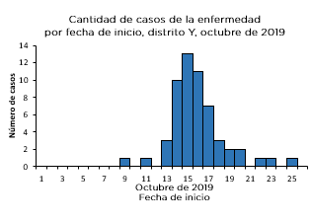

En el ejemplo anterior, podemos observar la curva epidémica donde se representan los casos de una enfermedad por fecha de indicio de síntomas, en el eje X se ha graficado la variable tiempo (días) y en el eje Y la cantidad de casos. Es importante mencionar, algunas características que deben tener el grafico para que su interpretación sea fácil y comprensible para el lector:

* El histograma no tiene espacio entre las columnas, porque se utiliza para graficar datos continuos
* Los ejes “x” y “y” deben etiquetarse.
* Agregar un título que contenga la descripción de tiempo, lugar y persona.

La curva epidémica es útil en la investigación de brotes porque:

* **Muestra la magnitud del brote.**

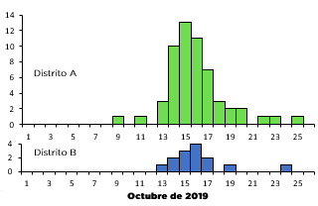

La magnitud del brote hace referencia a cuántas personas fueron afectadas, y realizar comparaciones entre municipios, áreas, distritos, departamentos, países. Algunas curvas epidémicas muestran solo unos cuantos casos, mientras que otras incluyen cientos o incluso miles de casos

* **Muestra la evolución en el tiempo (línea temporal) del brote.**

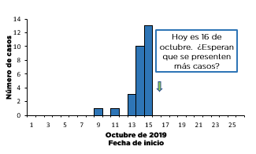

Otro uso es calcular en qué punto del brote nos encontramos. Observen esta curva epidémica. Si hoy fuera el 16 de octubre, ¿esperaríamos tener más casos o creen ustedes que la epidemia ya está por finalizar? El número de casos ha aumentado día tras día. Cabría esperar más casos el día de hoy.

* Puede ayudar a determinar el período de incubación o de exposición.

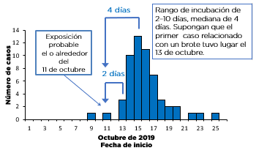

Otro uso de una curva epidémica, particularmente cuando una epidemia es de fuente puntual, es identificar el tiempo probable de exposición. Existen dos métodos:

* + El método del promedio del periodo de incubación, para lo cual se resta la cantidad de tiempo que corresponde a la mediana del periodo de incubación del pico de la curva epidémica. En el ejemplo, supongan en una enfermedad que tiene un período de incubación conocido que oscila entre 2 y 10 días, con una mediana de 4 días, al restar el tiempo desde el pico de la curva el periodo probable de exposición ocurrió el 11 de octubre.
  + El método de máximos y mínimos, que usa el rango o amplitud el periodo de incubación ya sea el observado a partir de los datos investigados o, mas frecuentemente, usando el periodo de incubación establecido en la historia natural de la enfermedad. Para este procedimiento, el periodo de incubación *mínimo* se resta de la fecha de ocurrencia del primer caso del brote y, luego, el periodo de incubación *máximo* se resta de la fecha de ocurrencia del ultimo caso del brote. La diferencia entre ambas mediciones representa el periodo probable de exposición al agente causal. En el ejemplo, el probable periodo de exposición ocurrió entre el 11 al 13 de octubre de 2020(3)
* Puede mostrar el patrón de transmisión.

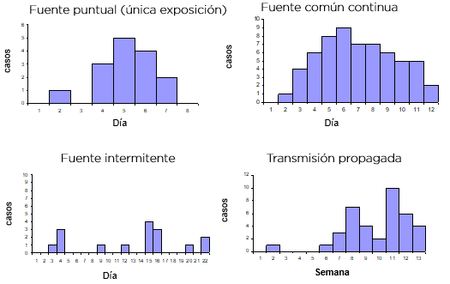

En ocasiones, el trazado de la curva epidémica puede indicar el tipo de propagación de la epidemia.

* Un brote de *fuente puntual o explosiva*: la exposición simultánea a la fuente común ocurre durante un periodo usualmente breve. El punto máximo de la curva epidémica suele alcanzarse tan rápidamente como dura el periodo de incubación de la enfermedad y, en general, todos los casos se presentan dentro del rango del periodo de incubación. Una fuente puntual es típica de los brotes de enfermedades transmitidas por alimentos, en los que la exposición ocurre en una única comida, como una boda o un banquete.
* Un brote de *fuente continua*: la duración de la exposición se prolonga e incluso puede ser intermitente, tal como la exposición como lo que ocurre con el cólera y otras enfermedades cuya fuente es un suministro de agua contaminado.
* Un brote de *fuente intermitente* ocurre cuando se tiene casos intermitentes.
* Un brote de *fuente propagada:* Este es el patrón típico de las enfermedades que se transmiten de persona a persona, un ejemplo es el sarampión habitualmente tiene olas sucesivas de casos, como se muestra en la parte inferior derecha(3).
* Destaca las anomalías (valores atípicos).

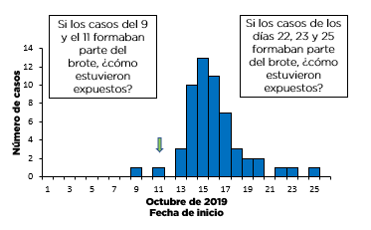

Por último, los valores atípicos pueden proporcionar importantes pistas sobre la exposición. En el grafico anterior ¿se evidencia algún valor atípico? Los casos que aparecieron los días 9 y 11 fueron parte del brote, ¿cómo se expusieron? Tal vez fueron los manipuladores de alimentos que trabajaron en la comida del 11 de octubre y fueron la fuente del brote. O tal vez consumieron la comida o un ingrediente contaminado unos días antes de lo que se sirvieron a nadie más. ¿Qué comieron antes que los demás?

¿Y qué hay de los casos tardíos? ¿Alguien llevó a casa la comida sobrante, de forma que estas personas se expusieron más tarde que todas las demás? ¿Qué había en la comida sobrante? O tal vez solo sean casos secundarios o casos no relacionados.

Lugar

La descripción del lugar afectado por el brote es importante para entender el alcance. Es posible que tengan que describir un edificio, como un hospital, o el lugar podría ser un vecindario. A menudo, los datos epidemiológicos se presentan por ciudad, región o país.

Aunque la información sobre el lugar se puede ver en el texto o en un formato en Excel, un mapa podría ayudar a un investigador a visualizar mejor el “lugar” del brote. Hacer un mapa del brote permite al investigador evaluar la extensión geográfica de la situación y también puede revelar patrones, como concentraciones de casos, lo que podría proporcionar información sobre la causa o la fuente del brote.

Hay dos tipos generales de mapas que se usan comúnmente para describir enfermedades. En un mapa estadístico se indica un caso por una característica específica, por lo general dónde vive o trabaja el caso. En un mapa de área se muestra el número de casos por área geográfica.

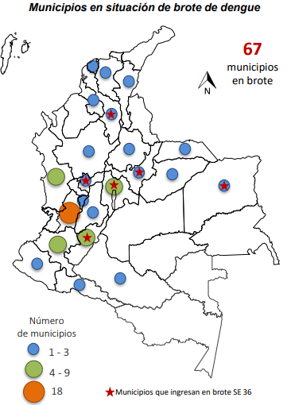

En el mapa anterior, se puede observar los municipios de Colombia en situación de brote de dengue a semana epidemiológica 36,2020. Según al número de municipios afectados por departamento, se encuentra la semaforización por colores.

Persona

¿Qué características personales son importantes o usualmente se investigan en un brote?

* Edad
* Sexo
* Pertenecía étnica
* Ocupación
* Ingreso
* Estado civil
* Afecciones médicas subyacentes

Las características personales pueden describirse o resumirse en una tabla utilizando medidas de frecuencia (recuento, proporciones, tasas, razón) o medidas de tendencia central (moda, mediana, media)

Residentes HIV+, Fishing Community Study (Estudio de la comunidad de pescadores), Kenia, 2010

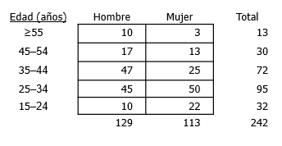

En la tabla anterior se muestran datos de edad y sexo tomados de una investigación sobre el VIH en una comunidad de pescadores en Kenia. En la tabla se muestra la distribución de casos positivos para VIH por edad y sexo.

¿Cómo se interpretarían estos datos? *El número de hombres positivos para VIH es ligeramente superior al de mujeres. El grupo de edad pico para los hombres es 35-44, mientras que el grupo de edad pico para las mujeres es 25-34.*

Si se obtienen los denominadores es decir el numero de hombres y mujeres residentes e inscritos en el estudio podrían calcularse la tasa e ataque o prevalencia

Cantidad de residentes inscritos, Fishing Community Study (Estudio de la comunidad de pescadores), Kenia, 2010

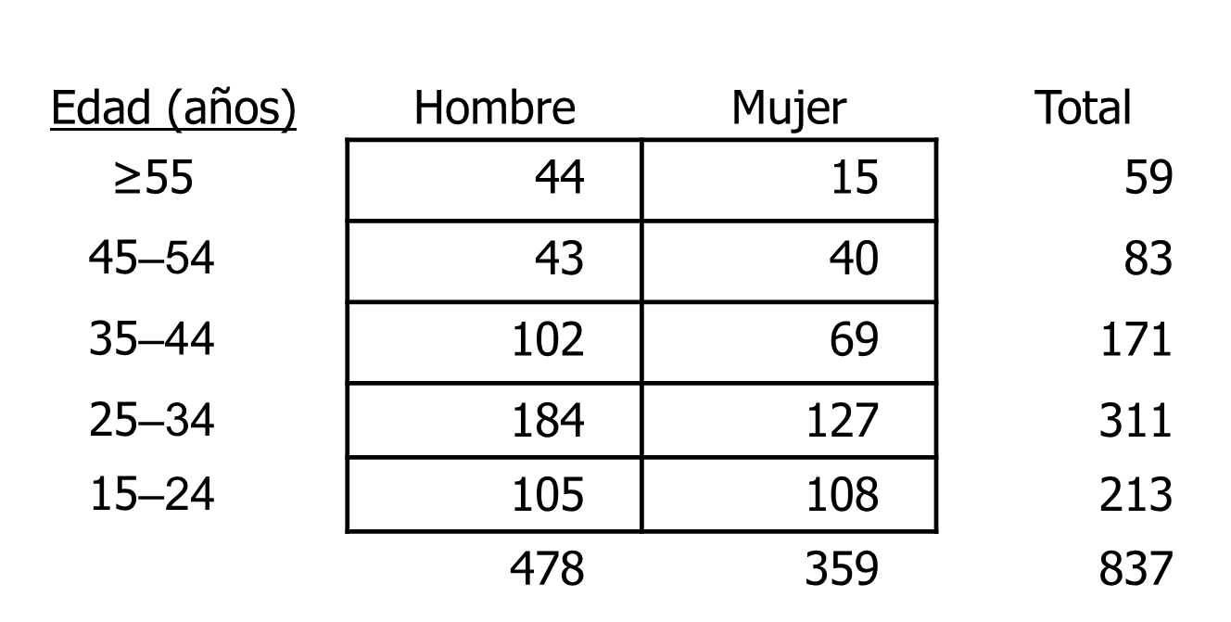

Esta tabla proporciona los denominadores. ¿Cómo se usarían? Se dividen los datos de los casos entre los denominadores para calcular los índices de ataque o, en esta situación, la prevalencia.

Observen que teníamos más casos de hombres que de mujeres. Pero también se evidencian más hombres que mujeres en el denominador.

Prevalencia de VIH, Fishing Community Study (Estudio de la comunidad de pescadores), Kenia, 2010

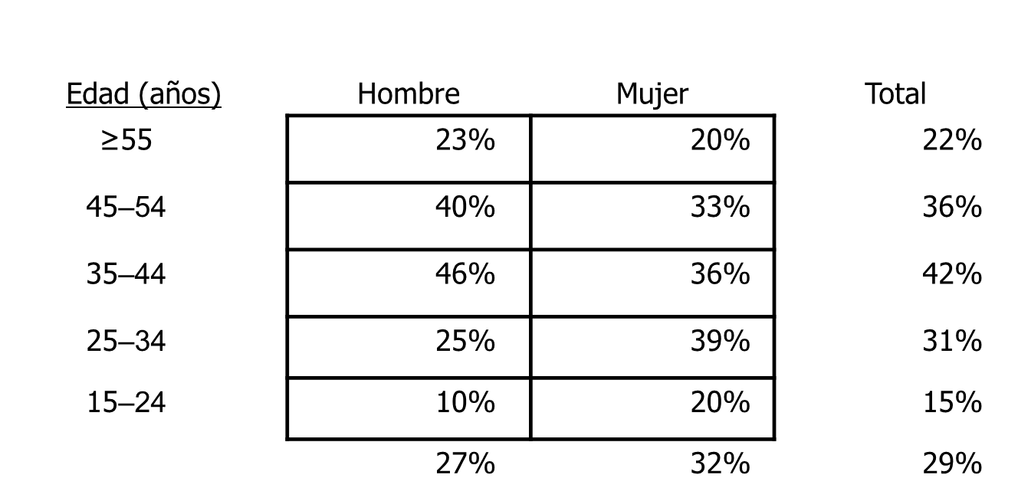

En la tabla se muestra la prevalencia de VIH por edad y sexo.

¿Cómo se interpretan estos datos? L*a prevalencia de VIH en realidad es ligeramente mayor en mujeres que en hombres. Por otra parte, los grupos de edad pico siguen siendo los mismos: 35-44 años para los hombres y 25-34 años para las mujeres*

Bibliografía

1. Centers for Disease Control and Prevention (CDC). No Title. In: Outbreak Investigation Part 2: Descriptive Phase Lesson 202 FETP Frontline. 2020.

2. Dicker R, Coronado F, Koo D, Gibson Parrish R, Centers for Disease Control and Prevention (CDC). Principles of epidemiology. An introduction to applied epidemiology and biostatistics. Third Edit. 2006.

3. Organización Panamericana de la Salud. Módulos de principios de epidemiología para el control de enfermedades (MOPECE). Tercera. 26 SP para TM y AN, editor. Washington, D.C; 2017. 10–11 p.